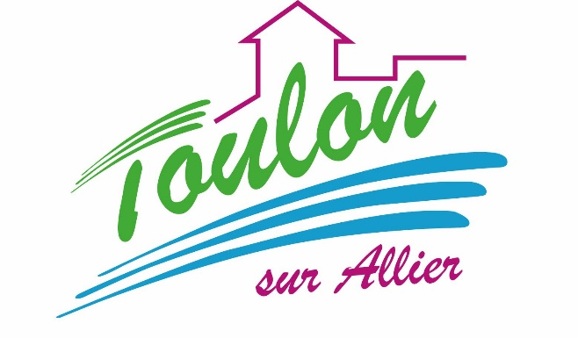
Cantine scolaire
Menu Mixé

Semaine du 13 au 17 Novembre 2017


Lundi 13 Novembre 2017
Purée de courgettes
Poisson
Blédilacté
Compote de fruits

Mardi 14 Novembre 2017
Purée de carottes
Veau
Blédilacté
Compote de fruits

Mercredi 15 Novembre 2017
Purée de petits pois
Porc
Blédilacté
Compote de fruits

Jeudi 16 Novembre 2017
Purée de tomates
Poulet
Blédilacté
Compote de fruits


Vendredi 17 Novembre 2017
Purée de légumes variés
Agneau
Blédilacté
Compote de fruits

La Mairie se réserve le droit de modifier les menus en cas d’imprévu.
La viande de bœuf servie cette semaine est d’origine française

